管理体系审核记录表
过程与活动、  抽样计划 | 涉及  条款 | 受审核部门：收发室 主管领导：吴晓燕 陪同人员：黄蓉玉 | 判定
 |  | 审核员：温红玲B（远程微信沟通） 喻荣秋A（提供专业支持，远程微信沟通） 审核时间：2022.12.20
审核条款：O：B审核(A提供专业支持）
5.3组织的岗位、职责和权限、6.2环境与职业健康安全目标、6.1.2危险源辨识与评价、8.1运行策划和控制、8.2应急准备和响应
组织的岗位、职责权限 | O5.3 | 询问其职责权限：  负责公司原材料采购，合格供方评审工作；贯彻执行公司的方针和管理目标，本部门环境因素、危险源的识别及其控制，落实管理手册在本部门的运行，对相关方的控制；负责进行市场调查与顾客满意度的调查销售管理工作；负责销售合同的签定及与合同和顾客有关的外部联系；向顾客进行环保及安全宣传；  职责明确，回答基本完整。 | 符合
目标、方案 | O6.2 | 部门目标：  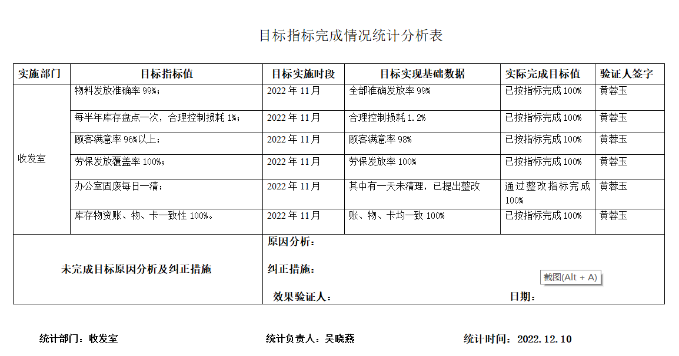  经查2022年1月-11月均已完成。 | 符合
危险源 | O6.1.2 | 公司有《危险源识别与风险评价控制程序》，对危险源进行了识别和辨识。  查到《危险源辨识评价表》，作业活动包括办公场所和现场。收发室识别出危险源有：火灾、 触电伤害等。优先控制风险采用“LEC”方法进行评价。  查见《不可接受风险清单》并制定有控制措施。危险源识别基本全面、无遗漏，评价基本合理。 | 符合
运行控制 | O8.1 | 编制与环境、安全体系运行控制有关的文件有运行控制程序、材料配件管理制度、采购管理制度、库房管理制度、收发室岗位职责、采购流程、劳保办公用品收发流程、仪器气瓶收发流程等。  提供了 《环境目标、指标/职业健康安全目标与管理方案及实施情况一览表》， 管理方案内容包括如下：环境安全目标、环境安全指标、管理措施、完成时间、责任部门等内容。具有一定的可操作性。  提供收发室每日卫生检查表  编制的《采购控制程序》中，确定了对外部供方实施的具体控制要求，旨在确保检测能够按计划提供，并符合要求，为确保外部提供的过程、产品不会对企业稳定地向顾客提供合格的产品的能力产生不利影响。  提供《合格供应商名册》  ①抽查山西兴渊达机械设备公司 铜单级压力调节器YQJ-5 供方评价：提供有对供方资质、体系认证情况、生产能力和供应能力情况、历史及社会信誉情况、质量及以往使用情况等  评定结论：同意 参与评定人： 吴晓燕、黄蓉玉 批准：王国洪  提供其对应物资采购合同、采购计划、验收单，交期、数量、质量均符合要求。  ②抽查抚顺洁能科技有限公司 铝瓶  供方评价：提供有对供方资质、体系认证情况、生产能力和供应能力情况、历史及社会信誉情况、质量及以往使用情况等  评定结论：同意 参与评定人： 吴晓燕、黄蓉玉 批准：王国洪  提供其对应物资采购合同、采购计划、验收单，交期、数量、质量均符合要求。  ③抽查抚顺市亿丰源化钙厂 氢氧化钙  供方评价：提供有对供方资质、体系认证情况、生产能力和供应能力情况、历史及社会信誉情况、质量及以往使用情况等  评定结论：同意 参与评定人： 吴晓燕、黄蓉玉 批准：王国洪  提供其对应物资采购合同、采购计划、验收单，交期、数量、质量均符合要求。  ④抽查襄垣县通达气体有限公司 氮气  供方评价：提供有对供方资质、体系认证情况、生产能力和供应能力情况、历史及社会信誉情况、质量及以往使用情况等  评定结论：同意 参与评定人： 吴晓燕、黄蓉玉 批准：王国洪  提供其对应物资采购合同、采购计划、验收单，交期、数量、质量均符合要求。  ⑤抽查大连大特气体有限公司  标气：空气中二氧化碳(CO2--0.5%)、氮气中氧气（N2--5%/10%/17%/21%)、氮气中硫化氢 （N2--10*10-6/N2--20*10-6  供方评价：提供有对供方资质、体系认证情况、生产能力和供应能力情况、历史及社会信誉情况、质量及以往使用情况等  评定结论：同意 参与评定人： 吴晓燕、黄蓉玉 批准：王国洪  提供其对应物资采购合同、采购计划、验收单，交期、数量、质量均符合要求。  查，2022年服务和供应商台账未识别评价河北省计量监督检测研究院及山西华测科瑞计量检测检验有限公司。  原材料检验见8.6条款  运行控制基本符合要求。 | N
应急准备和响应 | O8.2 | 组织制定了《应急准备和响应控制程序》，识别紧急情况如下：火灾、触电等，均规定了相应的应急响应措施，基本覆盖了重要环境因素和重要危险源的内容，符合控制要求，无修订记录。  提供《2022年应急救援预案演练计划》，有组织人员结构、人员组成、通讯联络、应急物资准备、应急处置程序、注意事项等。  编制：综合部 审批：邢英杰 时间：时间：2022年11月9日  提供《火灾应急演练记录》，有演习项目：灭火、逃生自救，  地点：综合部，时间：2022年11月9日。  有演练过程记录，演练存在的问题及整改措施等。  有火灾应急响应演练评审，对演练中发现的问题要求整改。  参加了2022年11月9日，由综合部组织的火灾应急演练。  演练基本符合要求。 | 符合

说明：不符合标注N

